淡江時報 第 1052 期
本報攜手專業 新專欄上檔
學生大代誌
【本報訊】本報繼「全民英檢秘笈」專欄後，特於本期二版開始刊載「多益大勝利」專欄，由英文系助理教授張淑芬及講師李金安共同撰寫，除了介紹2018年3月起新型態的多益（TOEIC）資訊，同時提供字彙與文法各類題型，協助全校教職員工生熟悉多益並提升英文能力。

李金安表示，多益測驗是同學們常選擇參加的英語能力檢定之一，希望透過本專欄，幫同學複習常考的英文單字與文法，並提供考試準備方向，協助同學熟悉考題內容，練習應考技巧，進而達到理想的考試成績與證書。

張淑芬期許自己是一個語言導遊，邀請同學們一同進入英文學習的世界探索奧妙！透過本專欄，她將接續為同學們剖析文法題型、解題技巧及閱讀測驗的單字，幫助同學們在多益考試輕鬆獲得高分。同時她鼓勵同學們不斷往前邁進，挑戰下一個程度的自己。
2018/04/23

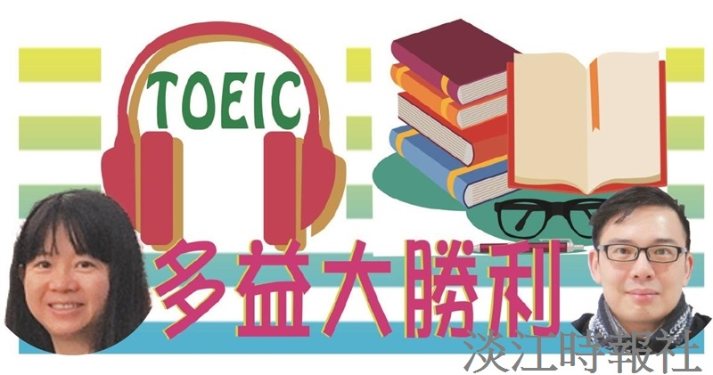
本報攜手專業 新專欄上檔

